SISTEMA DE INFORMACION PARA LA GESTION DE DEVOLUCIONES JHOAN UNIFORMS



INTEGRANTES

VALENTINA VASQUEZ

LAURA DIAZ

LORENA VALLEJO

LUISA CASTILLO

PLAN DE RESPALDO Y RESTAURACIÓN APLICADO A PROYECTOS DE SOFTWARE

# 1. INFORMACIÓN GENERAL

• Nombre de la Organización: Centro de electricidad electrónica y telecomunicaciones  
• Fecha de Implementación: 21/05/2025  
• responsable del Plan: Valentina Vásquez (Líder del grupo)  
• Sistema Web: Sistema de Información para la Gestión de Devoluciones Johan Uniforms  
• Base de Datos: MySQL 8.0  
• Versión del Plan: 1.0

# 2. OBJETIVOS DEL PLAN

• Proteger la información crítica de nuestra base de datos MySQL con la debida seguridad  
• Tener en cuenta los problemas que pueden surgir durante el proceso de creación del software  
• Garantizar la continuidad operativa del sistema y actualizaciones frecuentes   
• Aplicar términos y condiciones de uso del sistema de operación  
• Tener las debidas copias de seguridad en caso de incidentes y perdidas

# 3. CLASIFICACIÓN DE DATOS

|  |  |  |  |  |
| --- | --- | --- | --- | --- |
| Categoría | Tipo de Datos | Nivel de Criticidad | Frecuencia de Respaldo | Retención Requerida |
| Datos de aplicación | Código fuente (Node.js), componentes React, archivos estáticos (BOSSTRAP, CSS, JS, imágenes) | Critico | Diario | 2 Semanas |
| Base de datos MySQL | Datos transaccionales, usuarios | Alto | Semanal | 1 semana |
| Configuraciones | Archivos de configuración del servidor (env, nginx.conf, pm2.config.js, package.json, package-lock.json,configuraciones de despliegue) | Alto | Mensual | 180 días |
| Logs | Errores en los servidores (MYSQL,APACHE)de xampp y al momento de querer ejecutarlos presentara error por esto | Critico | Mensual | 30 días |

# 4. ESTRATEGIA DE RESPALDO

## 4.1 Servidor Web

• Método: Respaldo: Se creará un Backup para el respaldo de este en caso de eliminación.

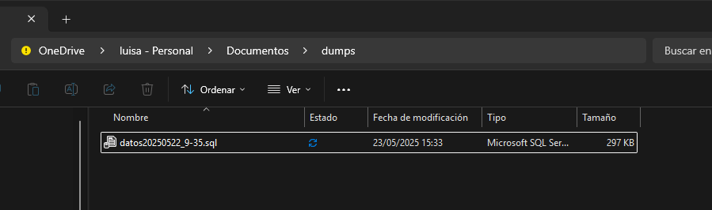  
• Frecuencia:  
 o Completo: Semanal (domingos a las 10 pm)  
 o Incremental: Diario (10:00 pm)  
• Herramientas: MySQL workbench, xampp (Apache, MySQL) y la herramienta mysqldumps  
• Contenido a respaldar:  
 o Directorio C:\Users\dkim4\OneDrive\Documentos\dumps

o Configuraciones:

**APACHE**

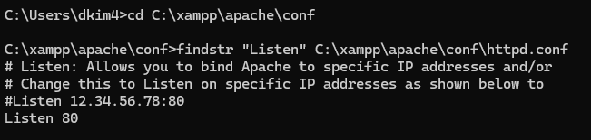

**MYSQL**

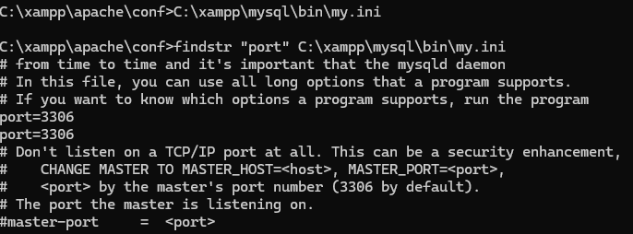

## 4.2 Base de Datos MySQL

• Método: Se realiza diariamente a las 10PM mediante la herramienta mysqldump, respaldando todas las bases de datos  
• Frecuencia:  
 o Completo: Diario (10PM)  
• Herramientas: mysqldump

Por medio de dumps se exporta la base de datos  
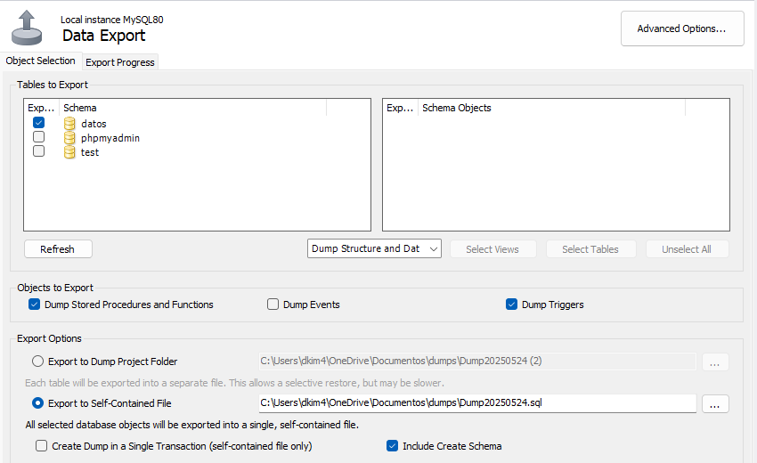

# 5. ALMACENAMIENTO Y ROTACIÓN

• Local: Por medio de la carpeta dumps se guardarán los backup (copias) con su respectiva ruta C:\Users\dkim4\OneDrive\Documentos\dumps (retención: 7 días)  
• Remoto 1: Se utilizará la aplicación de escritorio de OneDrive para sincronizar automáticamente la carpeta dumps con la nube, garantizando la disponibilidad remota de los backups sin intervención manual. (retención: 30 días)  
• Cifrado: Se utilizaron para la encriptación de contraseña los siguientes métodos bcrypt crypto con SHA2 para los administradores y usuarios

# 6. PROCEDIMIENTO DE RESTAURACIÓN

## 6.1 Restauración del Servidor Web

En caso de elimacion de la base de datos se podrá reestablecer, ya que anteriormente se crearon copias en lo local y remoto se podrá crear nuevamente esta base de datos

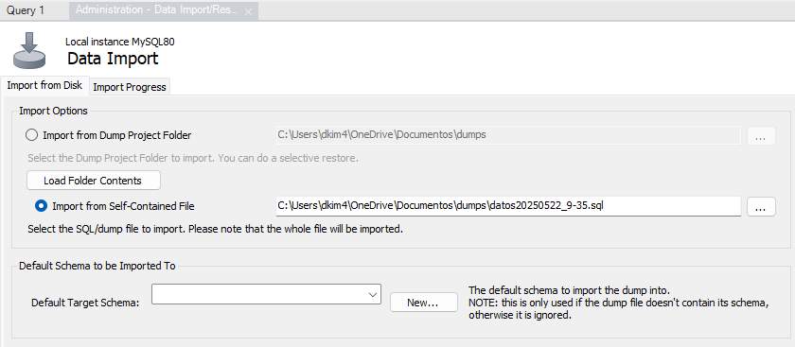

En caso de que los servidores de xampp lleguen a fallar se podra hacer cambios de puertos para que estos funcionen correctamente (Explicación compleja)

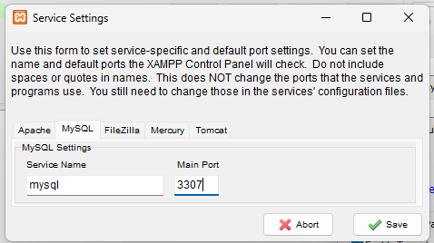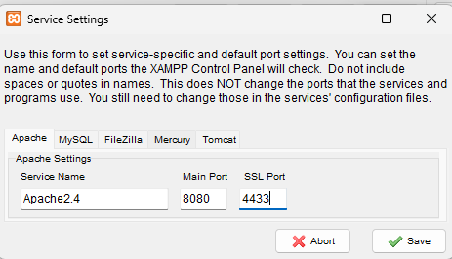

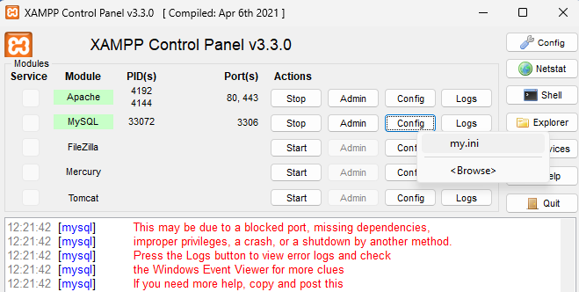Tambien se tendrán que cambiar en los respectivos arhivos



Se buscan los anteriores puertos para cambiarlos de 80 a 8080 (Buscar con ctrl+b)

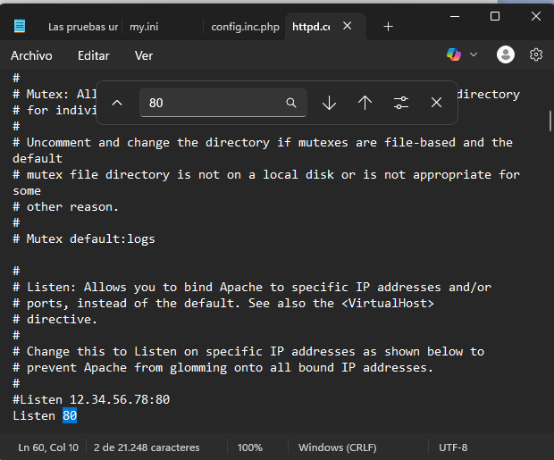

Se busca el otro archivo para cambiar el otro servidor

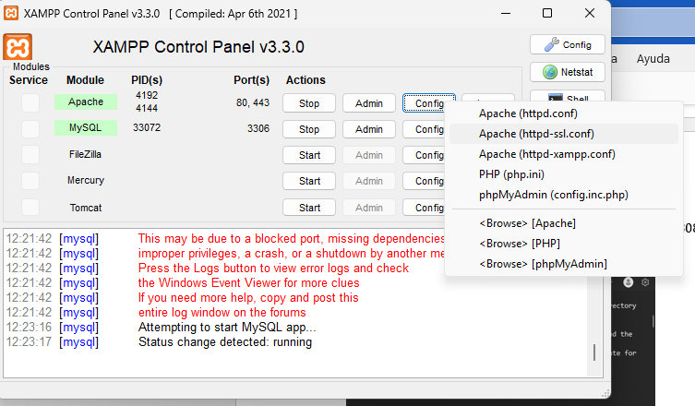

En esta parte se pone otro tres para cambiar el puerto (de 443 a 4433)

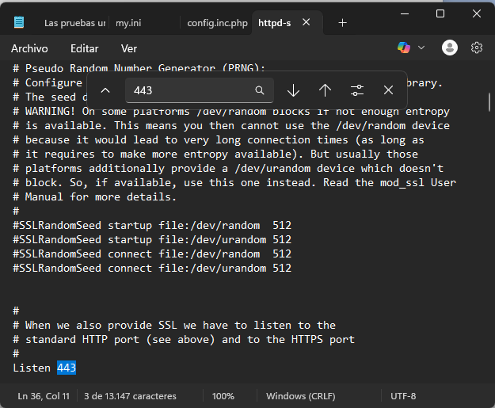

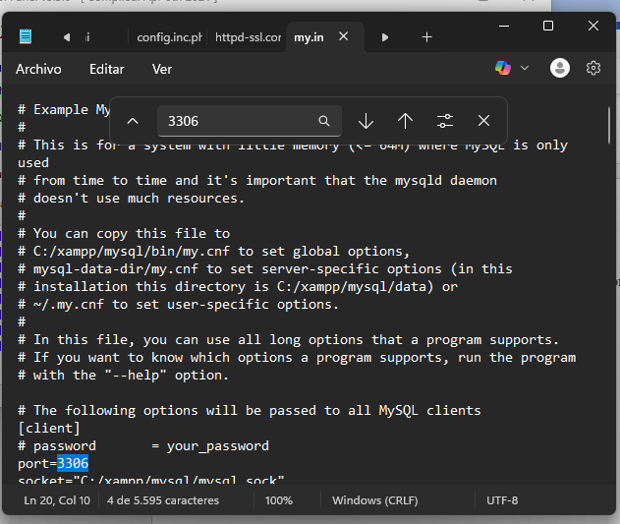En el MysQL seleccionamos el archivo y le cambiamos por 3306 a 3307 (Se buscan con ctrl+b)

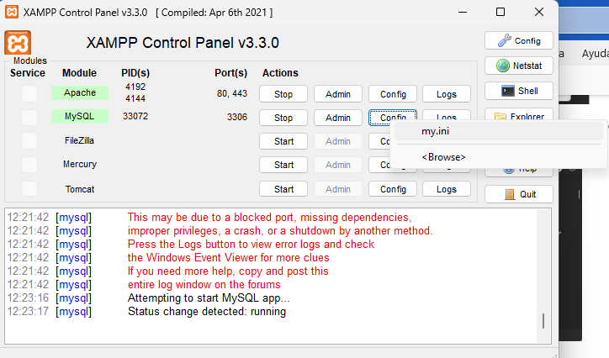

En caso de que eso no funcione hay otra alternativa mas fácil nos vamos administrador de tareas

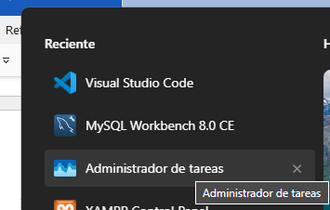

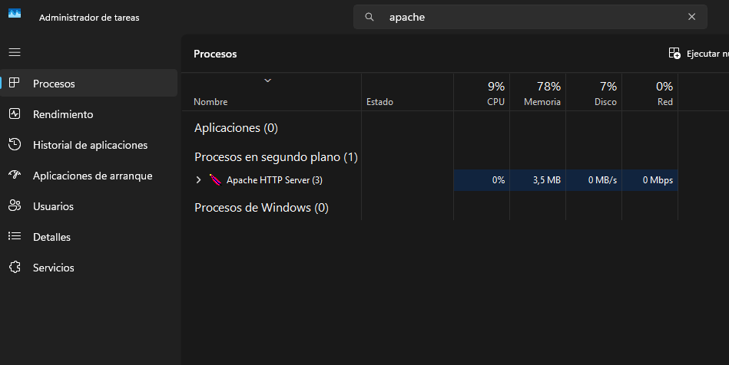Buscamos procesos o en caso de que no aparezca buscamos servicios y le damos finalizar tarea para volver a ejecutar el servidor mysql y apache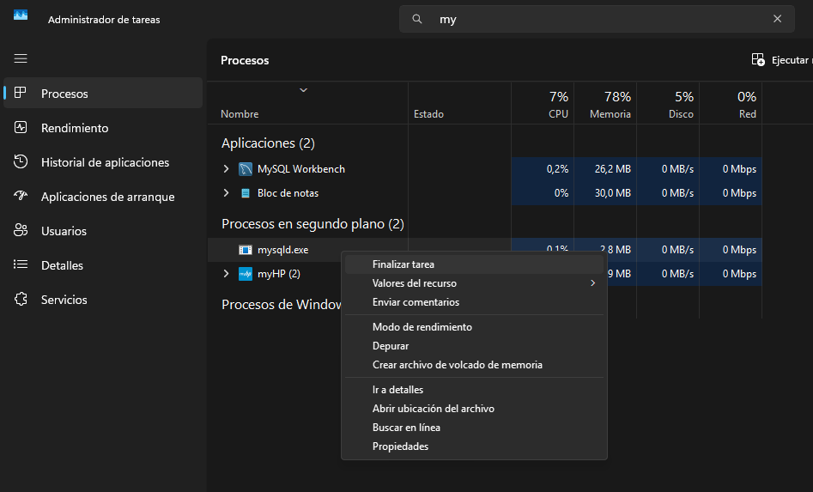

# 7. PRUEBAS Y VERIFICACIÓN

• Frecuencia de pruebas: Trimestral  
• Tipo de pruebas:  
 o Restauración completa en entorno aislado  
 o Pruebas de integridad de datos  
 o Medición de tiempos de recuperación  
• Criterios de éxito:  
 o Sistema funcional en menos de 4 horas (RTO)  
 o Pérdida de datos máxima de 1 hora (RPO)

# 8. ROLES Y RESPONSABILIDADES

|  |  |
| --- | --- |
| Rol | Responsabilidades |
| Administrador de Sistemas | Configurar y monitorear respaldos automáticos |
| DBA | Verificar integridad de respaldos de MySQL |
| Operador de TI | Rotación de medios y gestión física |
| Gerente de TI | Aprobar recursos y supervisar cumplimiento |

# 9. DOCUMENTACIÓN ADJUNTA

• Política de Respaldo y Recuperación  
• Matriz de Clasificación de Datos Completa  
• Esquema de Rotación de Medios  
• Manual de Procedimientos Operativos  
• Registro de Pruebas de Recuperación

# 10. REVISIÓN Y ACTUALIZACIÓN

• Frecuencia de revisión: Semestral  
• Eventos que requieren actualización:  
 o Cambios en la infraestructura  
 o Modificaciones legales/normativas  
 o Incidentes de seguridad relevantes  
 o Cambios en los requisitos del negocio  
  
Fecha próxima revisión: [Insertar fecha]  
Responsable de revisión: [Insertar nombre]

# 11. ANEXOS

Incluya manuales, instructivos, etcétera.